ORZEŁ BIAŁY
1. Mój dom jest biało czerwony – wysłuchanie piosenki:
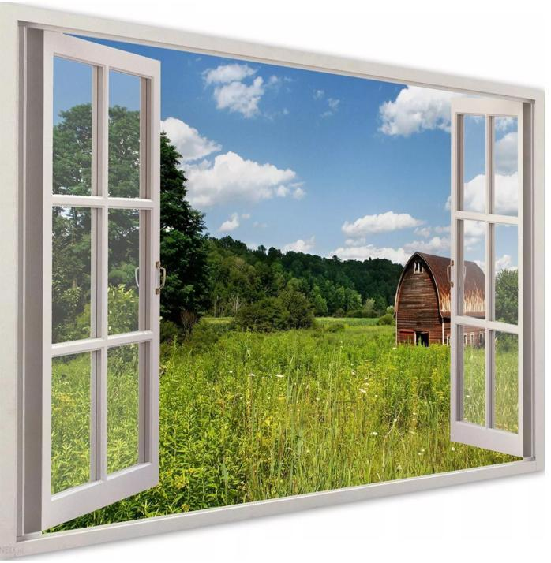
https://drive.google.com/open?id=10DhaqA9KFLtZ1jnkHnnO17ErQDvQd_SC

Za oknem jest łąka,
za łąką pole i las,
za lasem jest droga
i wiele różnych miast.

A mój dom jest biało-czerwony,
piękny z każdej strony.
W nim mama, tata i ja,
to wszystko z okna
zobaczyć się da.

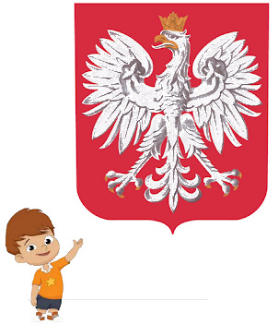
2. Orzeł biały – wysłuchanie wierszyka i prezentacja polskiego godła, nazywanie poszczególnych elementów i kolorów.

Znak M. Łaszczuk

– Czy wiesz, jaki to znak:
w czerwonym polu biały ptak?
– Wiem – odpowiedział Jędrek mały –
to jest znak Polski: Orzeł Biały.

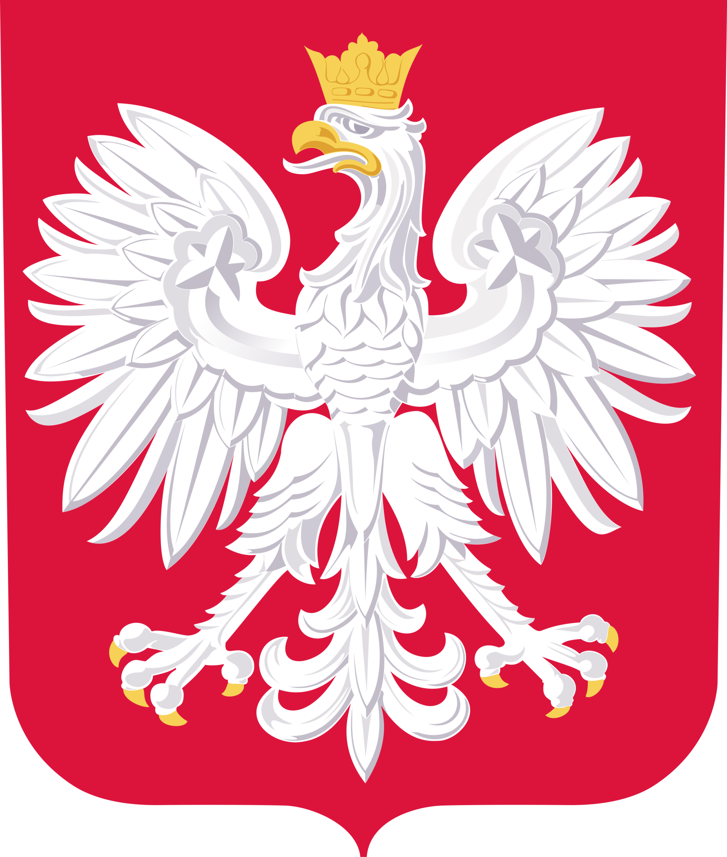

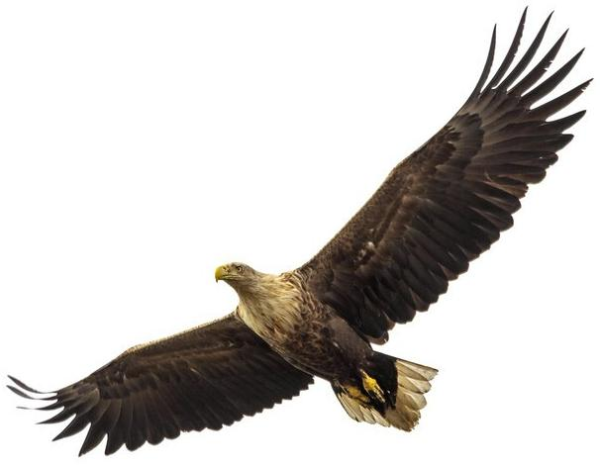
3. Orły – dzieci biegają przy dowolnej muzyce, naśladując lot orła. Na hasło: „orły lądują” i zatrzymanie muzyki kucają na podłodze.

4. W orlim gnieździe – przeliczanie orłów. Rodzic opowiada historyjkę o orłach zadając pytania, dziecko przelicza ptaki. Na przykład: W wielkim gnieździe mieszkała rodzina orłów, 2 duże i 3 małe. Największy orzeł poleciał po coś do jedzenia (ile orłów czekało na jego powrót? ile małych, ile dużych?) . Nie wracał długo i pozostałe orły zaczęły się niepokoić. Jak myślisz, co się mogło stać? (pomysły dziecka wykorzystać przy tworzeniu opowiadania) Drugi duży orzeł postanowił go poszukać. Pożegnał się z małymi orłami i opuścił gniazdo. Ile orłów zostało? itd. Ilość ptaków w gnieździe należy ilustrować sylwetami.
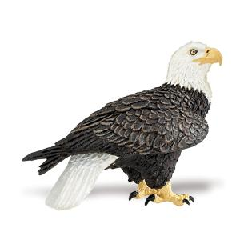
Orły można narysować (Luluś – Narysuj mi orła: https://www.youtube.com/watch?v=j74Fm4vzhYU
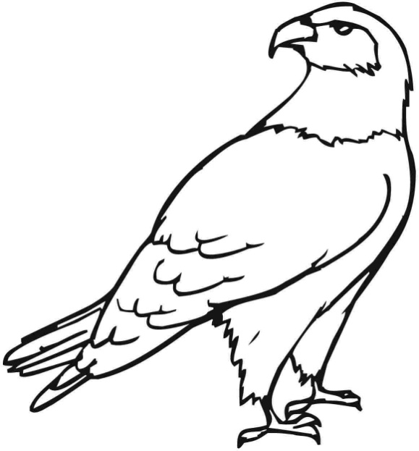

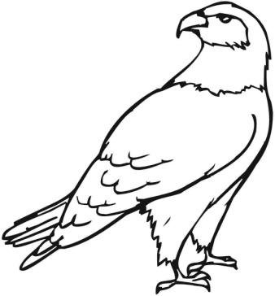

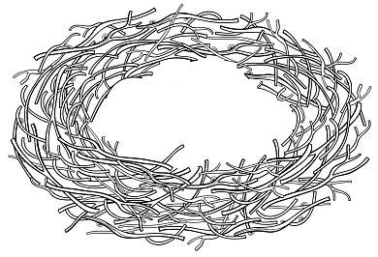

5. Gniazdo dla orła – budowanie z klocków lub innych dostępnych materiałów gniazda dla orła.
6. Orzeł biały – praca plastyczna nawiązująca do godła państwowego.
Propozycje:
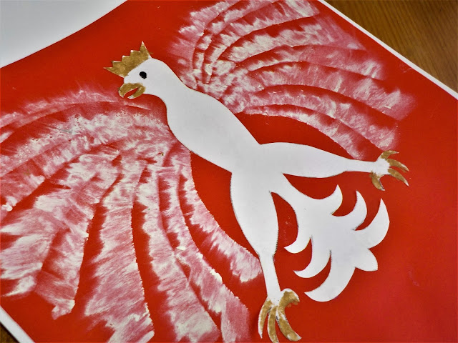
Rozcierane pastele

Praca pochodzi ze strony: https://karolowamama.blogspot.com/2019/10/rozcierane-godo.html. Można tu znaleźć również opis wykonania.

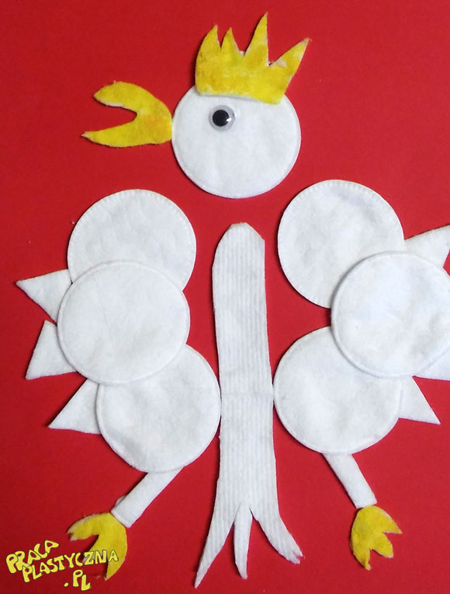

Godło z płatków kosmetycznych

https://pracaplastyczna.pl/index.php/symbole-narodowe/1152-godlo-z-platkow-higienicznych.

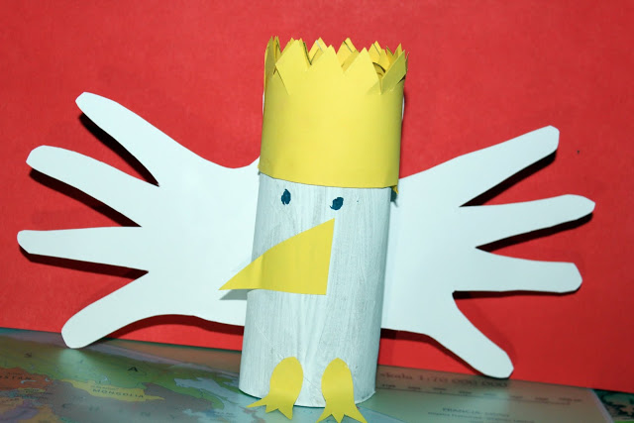

Godło z rolki

http://kusiatka.blogspot.com/2017/11/godo-polski-symbole-narodowe.html

Dla chętnych:
Ułóż obrazek i naklej godło na kartkę. (obrazek należy wyciąć i pociąć na paski)

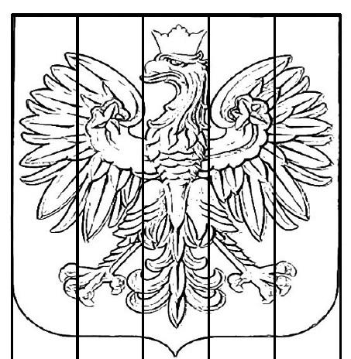

Pokoloruj korale zgodnie z wzorem. (można narysować sznur korali)

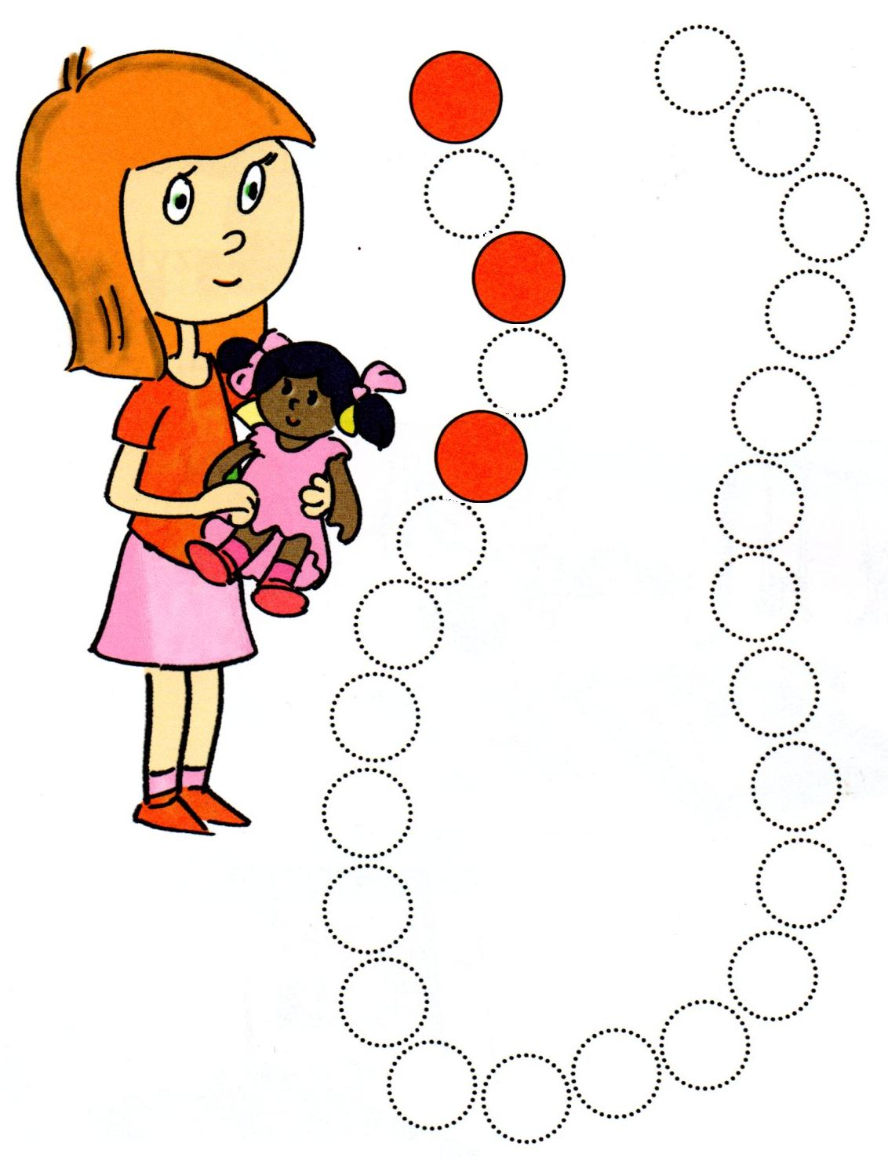

Pokoloruj orła

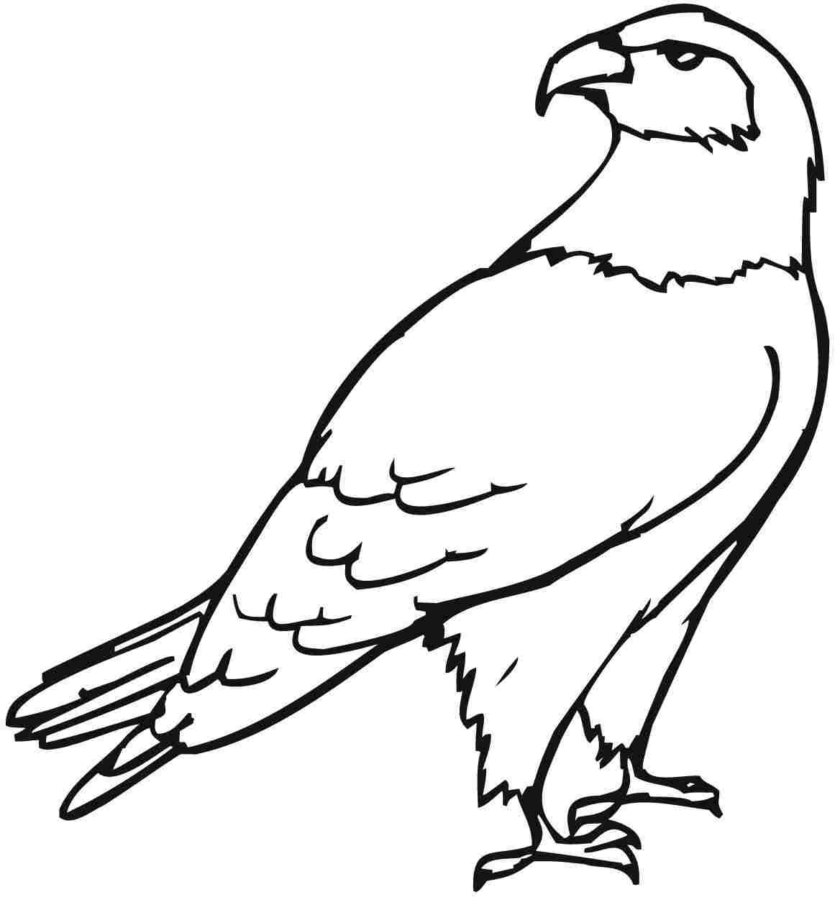

Legenda o założeniu Gniezna –wiersz Zbigniewa Dmitrocy:

http://wlaczpolske.pl/index.php?etap=10&i=716

Materiały pochodzą ze strony www.panimonia.pl (godło) oraz B. Senkowska, Myślę i mówię. Rozwijanie mowy i myślenia u przedszkolaków, Wydawnictwo Edukacyjne, Kraków 2015, zeszyt 9.

